地域歴史探訪
実花公民館 指定管理者（株）オーエンス
講演
『東習志野の歴史』
～終戦後からの東習志野開拓の様子～

講 師 実花公民館地区学習圏会議
フォーラムちえのわ
会長 佐藤 錦也 氏
期 日 令和 ４年１１月２０日（日）
時 間 １０：００～１２：００
会 場 実花公民館 集会室
対 象 １８歳以上（市内在住・在勤・在学優先）
定 員 ４０名
申込み １１月２日午前9時からお電話のみ受付
実花公民館 TEL 047-477-8899
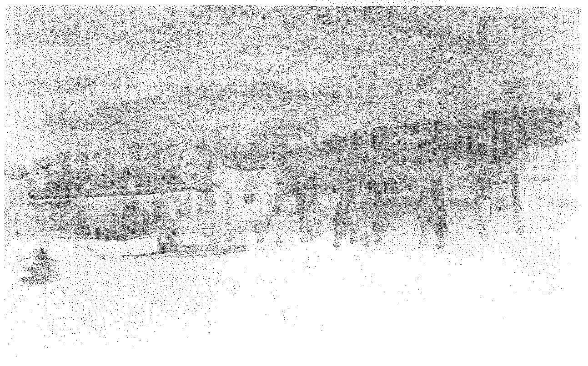
持ち物 マスク
東習志野開拓（機械開墾）の様子＜１９４５年１１月２５日撮影＞

※お申し込みは、ご本人もしくはご家族からのみとさせていただきます。ま
た、定員になり次第、締め切ります。

※講座の様子を、館報や事業レポートとして実花公民館HPに掲載いたしま
す。その際、お顔がはっきり写っていない写真を掲載することがございます。
掲載をご希望されない方は、お申し出ください。

《新型コロナウイルス関連のお願い》

- お申込み時にお聴きした情報について、館内で新型コロナウイルスが発生した際に保健所へお伝えすることがあることをご了承ください。
- 館内ではマスク着用をお願いします。
- 講座の前に検温を行うため、1０分前を目安にお越しください。
- 体調が悪い（発熱・のどの痛み・倦怠感など）ときは、お休みしてください。その際はご連絡ください。
- 新型コロナウイルス感染拡大により、講座が中止・変更になる場合があります。その際はお申込みいただいたお電話番号へ、遅くとも前日の17時までにお電話させていただきます。
- 講座中は、水分補給を除いて飲食はしないでください。

